LADRILLO ECOLÓGICO

De acuerdo a la publicación de (Argos Colombia, 2020), El comienzo de una nueva década y los más recientes desarrollos de la tecnología, traen consigo oportunidades para el sector de construcción. Continúa la apuesta por la sostenibilidad

- Integración tecnológica
- Prefabricados y construcción modular
- Bioconcreto o concreto autoreparador
- Interiores integrados

Las Tecnologías limpias en la Construcción: Tendencia Mundial, artículo de (Alix Ruiz Ariza, 2017), el sector de la construcción demanda recursos naturales y energéticos en su fase operacional, por lo que se constituye en un sector económico que está bajo la lupa mundial por su escasa contribución a la preservación del medio ambiente

Fuente: (Cámara Colombiana de la Construcción - Tendencias, 2020)
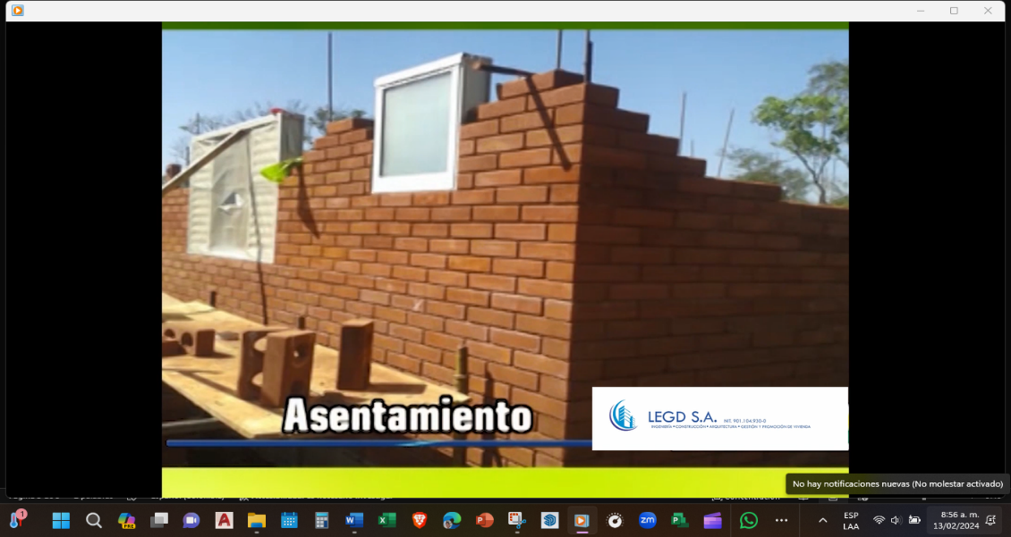
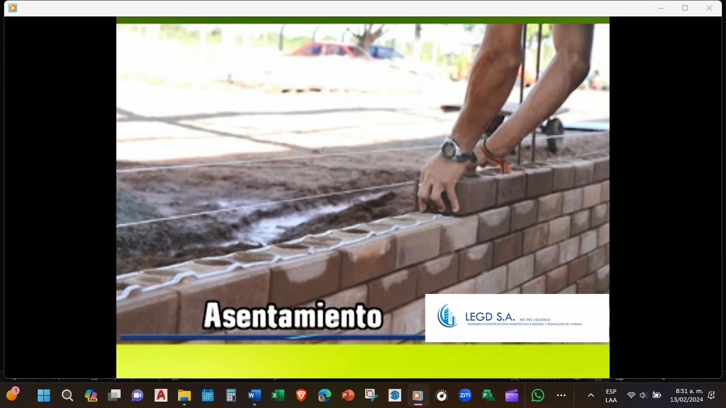
El mercado colombiano carece del modelo modular incorporado en un eco ladrillo, con el fin de satisfacer la necesidad de la población para construir edificaciones amigables con el medio ambiente, sustentables y confort termo acústico se crea un ladrillo ecológico, el cual reduce significativamente los costos de producción y ventas, esto debido, al aprovechamiento de residuos sólidos (colillas de cigarrillo) y mínimos consumos de energía, lo cual permite ser asequible para todo tipo de clientes.
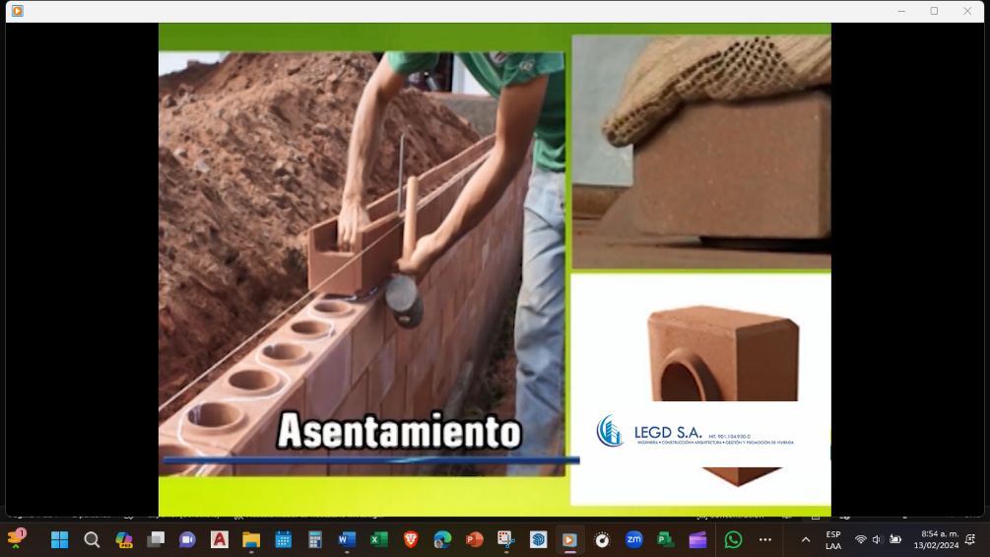
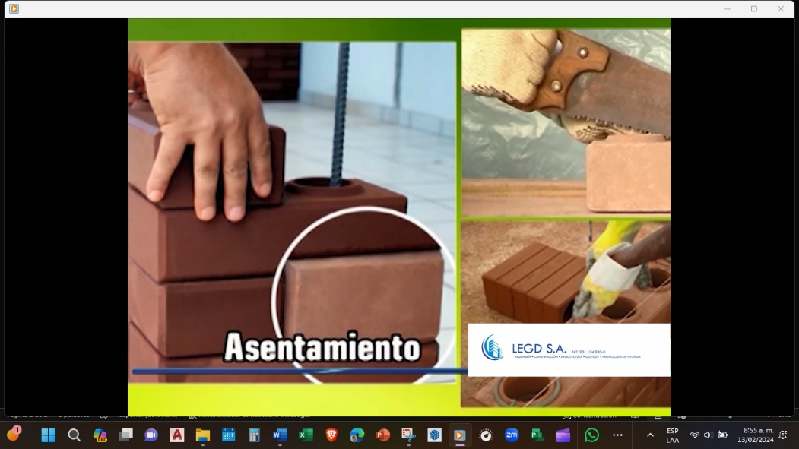

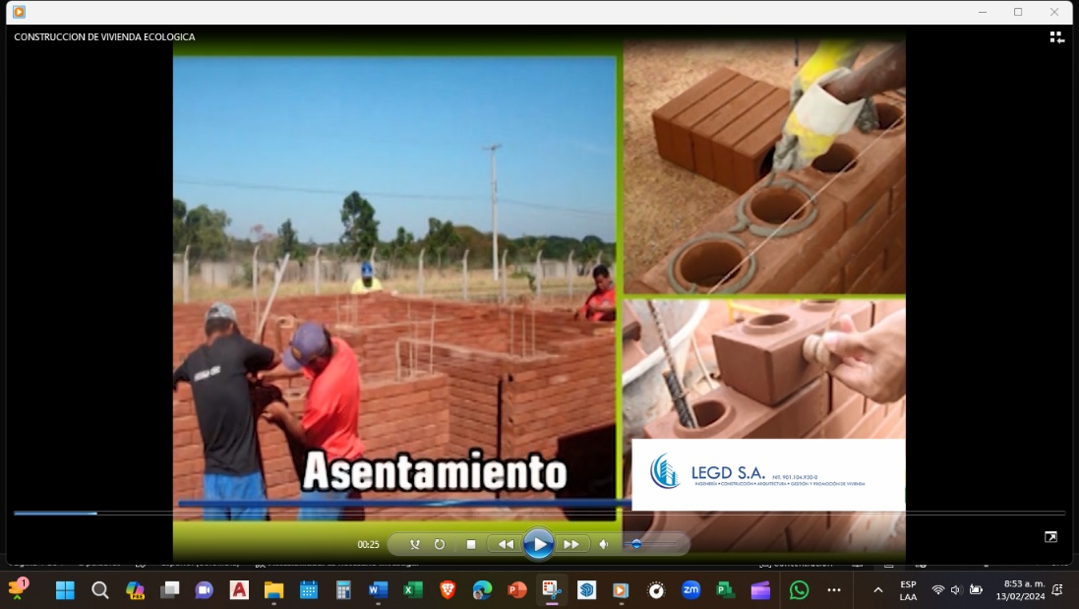
Tendencias de consumo.
La producción mensual de ladrillo en Colombia está alrededor de las 350.000 toneladas, esto quiere decir que al año se están produciendo aproximadamente 4’200.000 toneladas de ladrillos, según (Rincón S. Carlos Daniel, 2016).
La (Asociación Nacional de Fabricantes de Ladrillo y Materiales de Construcción ANAFALCO, 2020) quien representa al sector ladrillero y está compuesto por empresas que conforma el Parque Minero Industrial El Mochuelo en la localidad de Ciudad Bolívar y en la zona industrial de Soacha, promueve la comercialización, investigación y mejora de productos resultantes de la arcilla, sus producciones anuales son las siguientes´ -
Producto/Servicio
La garantía en este segmento resulto ser la debilidad, ya que los parámetros de tolerancia tanto dimensional como la distorsión de las caras o aristas, se consideran satisfechas en el 95% del lote, esto según la NTC 4205-1, resulta entonces ser una debilidad ya que las ladrilleras no lo especifican y a lo que ellas hacen aclaración es a la variación de los tonos, cabe anotar que si la obra es de grande dimensión, las ladrilleras hacen llegar a la obra 1 m2 para revisión de pega y matiz.
Descripción del Producto
El proyecto de investigación está encaminado al diseño y fabricación de un ladrillo ecológico (mampuesto), regido bajo los principios establecidos en la Norma Técnica Colombiana, (Icontec Internacional NTC 6033, 2013), para obtener el Sello Ambiental Colombiano, estipulado como un instrumento para fortalecer la competitividad en el sector ladrillero.

La materia prima para la fabricación del mampuesto será la arcilla y un material reciclado optimizando su desempeño termo-acústico y estructural.
La elaboración del ladrillo fue escogida porque su uso en la construcción es muy integral, se usa desde la construcción de alcantarillados, hasta elementos estructurales con finísimos acabados para dejar a la vista tanto en exteriores como en interiores.

